附件一
年級 | 姓名 | 年級 | 姓名 | 年級 | 姓名 | 年級 | 姓名
一.1 | 蔡瑀恩 | 二.9 | 蔡名傑 | 四.6 | 王于文 | 五.13 | 陳昱豪
一.2 | 嚴格 | 二.10 | 李瑄 | 四.7 | 俞珮雯 | 六.1 | 黃詩珊
一.3 | 高廷瑋 | 二.11 | 劉亭君 | 四.8 | 王柏雄 | 六.2 | 翁韶隃
一.4 | 歐昱君 | 三.1 | 黃鼎元 | 四.9 | 張耕瑋 | 六.3 | 謝荃安
一.5 | 徐巧耘 | 三.2 | 鄧梵妤 | 四.10 | 李昕諭 | 六.4 | 耿震
一.6 | 曾虹升 | 三.3 | 許書瑀 | 四.11 | 謝佳珉 | 六.5 | 林昱錡
一.7 | 林奕達 | 三.4 | 許翰祥 | 四.12 | 謝雨辰 | 六.6 | 黃可心
一.8 | 楊子萱 | 三.5 | 闕浩任 | 四.13 | 曾怡嘉 | 六.7 | 簡品睿
一.9 | 蕭淨予 | 三.6 | 彭昶瑜 | 五.1 | 朱思維 | 六.8 | 陳致廷
一.10 | 曾奕齊 | 三.7 | 黎家瑞 | 五.2 | 康庭瑀 | 六.9 | 李姿敏
一.11 | 常智杰 | 三.8 | 許朝鈞 | 五.3 | 鄒鎧帆 | 六.10 | 黃建翰
一.12 | 林威霆 | 三.9 | 翁懿伶 | 五.4 | 張維真 | 六.11 | 張文銘
二.1 | 江奕萱 | 三.10 | 廖子媁 | 五.5 | 吳謹安 | 六.12 | 謝欣諭
二.2 | 蔡尚成 | 三.11 | 張瑞芬 | 五.6 | 藍敬淇 | 六.13 | 陳芸慈
二.3 | 黃士魁 | 三.12 | 林東農 | 五.7 | 陳南伶 | 六.14 | 林愷威
二.4 | 尤順平 | 四.1 | 黃哲瑋 | 五.8 | 高敏敏 | 資源班 | 徐孝霖
二.5 | 鍾承恩 | 四.2 | 馬碩蔚 | 五.9 | 鄺宇亭
二.6 | 楊孟穎 | 四.3 | 莊懷淇 | 五.10 | 洪健哲
二.7 | 江雅文 | 四.4 | 李庚達 | 五.11 | 謝晨薇
二.8 | 高珮綺 | 四.5 | 余芝儀 | 五.12 | 洪姵瑢
總人數： 76 位；模範生頒獎典禮代表學生姓名：耿震

附件二 台北市九十一學年度第一學期模範生表揚
明湖 國民小學五年一班模範生 朱思維 簡介
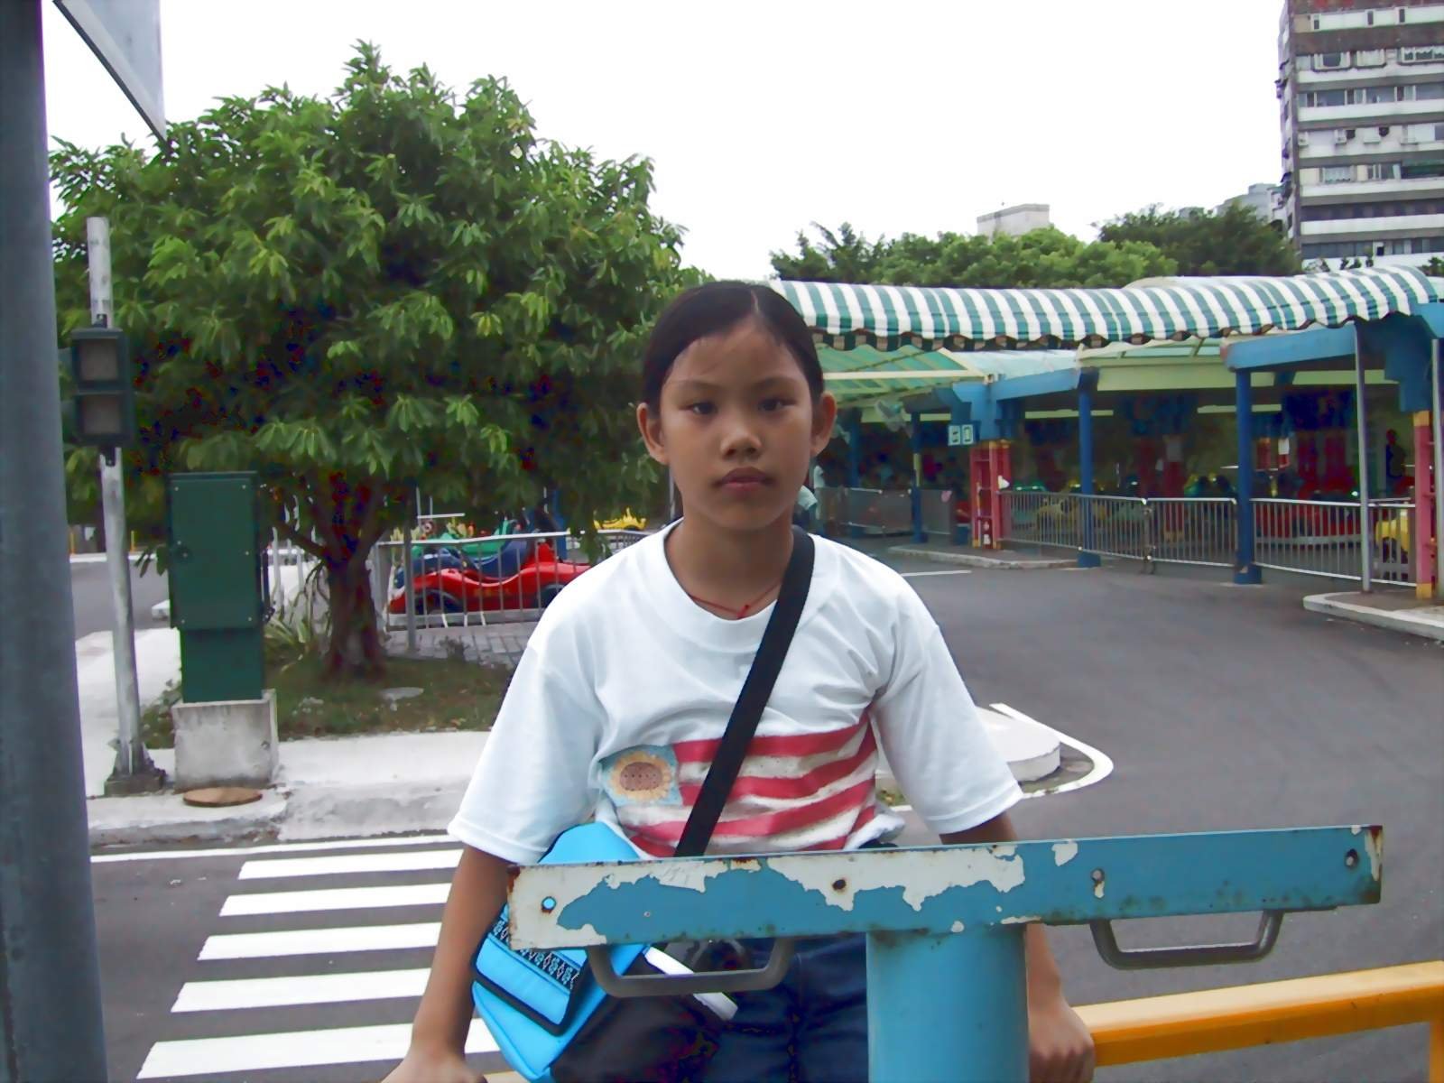

照 片

個人檔案  成長背景及  興趣 | 我今年11歲，o型天秤座，是台東卑南族的平地原住民，  在台北市景美區出生。我的家庭小康，家中有爸爸、媽媽、  妹妹、還有我。我的興趣是拍照、游泳、騎腳踏車、看書。
優良事蹟 | - 熱心服務當過副班長和衛生股長。  - 得過小碩士和銀質獎章等
特殊才藝  ：曾得過比賽獎項 | 參加客家語歌唱，得到第二名。
老師的話 |  | 家長的話
朱思維品學兼優、熱心服務，擔任衛生股長，認真負責，可當所有同學的模範。 |  | 思維個性嚴謹，負責心重，重視師長，師長交待的事都能盡責完成，不讓父母操心。
以上格式及資料請用電腦上網點選後輸入存至各班電腦檔，訓育組將至學校日各學年檔案中選取資料。
一.各班模範生名單已於十一月五日完成,各學年名單請參考附件一
二.有關表揚狀上網登錄事宜請各班點選最新消息後將檔案下載之後另存新檔,完成輸入之後再按學校日上傳檔案,輸入各學年帳號及密碼,存至訓育組檔案夾即完成.(12/5前)
三.各班模範生之照片以個人生活照為主,背後寫上班級姓名(12/10前)交至訓育組.
四.和校長合照定於九十二年元月六日朝會之後,請模範生穿著冬季制服.
五.各班如尚未上傳請點選表揚狀(附件二)

